Занятие по духовно-нравственному развитию детей в старшей группе

**Занятие по духовно-нравственному развитию детей старшего дошкольного возраста с использованием ИКТ "Волшебные слова"**

**Цель:** воспитание нравственных чувств и этического сознания.  
**Задачи:**  
1. Обучающие задачи: формировать духовно – нравственную личность ребенка; расширять представления детей о культурном наследии своего народа  
2. Воспитательные задачи: воспитывать стремление к доброте, скромности, любовь к ближнему; бережное отношение к природе; послушание, трудолюбие, вежливость, воспитывать познавательный интерес к истории возникновения одного из главных православных праздников в году  
3. Развивающие задачи: развивать навыки доброжелательного общения, внимания, терпения, усердия, способность различать нравственное и безнравственное, способствовать развитию чувства радостного ожидания от сюрприза  
4. Активизировать словарь: Ангел, молиться, креститься.  
  
**Предварительная работа:**  
- Беседы о православии, о православных традициях,  
- Просмотр мультимедийных презентаций,  
- Разучивание стихотворений.  
  
**Оборудование:** презентация-картинки «Правила для детей», Ангел в стеклянном шаре (сердечко) для игры «Круг вежливых слов»



.

**1. Введение в тему.**  
Педагог: Здравствуйте, ребята!  
Случилась беда!  
Дети на улице  
Забыли волшебные слова!  
Они заблудились,   
Они намочились.   
Они стали злыми, голодными!  
А в чём тут беда?  
Да просто дети забыли  
Волшебные слова!  
Простите, извините,  
Вы не подскажите им,  
Как быстро добраться   
К мамам своим?  
  
**Детям предлагается обсудить следующие вопросы:**  
*Какие «вежливые слова» вы знаете?  
Какого человека можно назвать вежливым?   
В каких ситуациях используются «вежливые слова»?*  
  
**2. Чтение и обсуждение стихотворений**  
  
**Ребёнок:** Добрые слова.  
«Доброй ночи» спать уложит,   
«Утро доброе» разбудит,  
«Добрый день» во всем поможет,   
Но тому, кто добрым будет.  
  
*На что похожи «вежливые слова» и почему? (Примерный ответ: на солнышко, потому что каждое утро оно ласково со всеми здоровается; на дождик и т.д.)  
Как вы думаете, какого цвета «вежливые слова»?*  
  
**Ребёнок:**Что за слово?  
«Здравствуйте», «привет всем вам», «как вы поживаете?»,   
Я надеюсь, вы меня часто вспоминаете?!  
Без меня прожить нельзя, просто невозможно!  
Что за слово я, друзья, угадать несложно.  
  
Угадали, что это за слово?  
Посчитайте, сколько раз в день вы слышите слово «здравствуйте».  
Что это слово дарит людям?  
Как вы думаете, что произойдет, если люди забудут слово «здравствуйте»?  
  
**Ребёнок:**До свидания  
Если другу на прощанье скажешь «до свидания»,   
Непременно будет завтра новое свидание!  
Это слово, как магнитик, всех соединяет  
И прощаться навсегда нам не разрешает.  
  
*С кем вас соединяет слово «до свидания»? Почему люди говорят друг другу «до свидания»? Какие еще слова люди говорят друг другу при прощании?*  
  
**Ребёнок:** Пожалуйста  
Слово это будто ключик, Золотой и сказочный,  
Будто самый светлый лучик,   
Звать его «пожалуйста».  
  
Во дворе, в семье, в саду,   
Слово это трудится.  
У того, кто с ним в ладу,  
Все на свете сбудется.  
*Как трудится слово «пожалуйста» во дворе, в семье и в садике?  
Вспомните и расскажите случай из своей жизни, когда вам помогло слово «пожалуйста».  
Произнесите слово «пожалуйста» так, чтобы й оно согрело даже самого хмурого человека.*  
**Ребёнок:** Спасибо  
Мы спасибо говорим,  
За добро благодарим:  
За подарок, за заботу,  
За вниманье, за работу.  
Слово это слух ласкает,   
Теплотою согревает.  
Тот, кто всех благодарит,   
Это слово говорит.  
*В каких ситуациях вы говорите «спасибо»? Какое слово «дружит» с этим словом? Произнесите слово «спасибо» так, чтобы человек почувствовал вашу благодарность.*  
**3. Динамическая пауза «Вежливая просьба»**  
Все встают в круг.  
Педагог произносит различные команды, например, поднять руки, похлопать в ладоши и т.п., но выполнять нужно только те из них, которые начинаются со слова «Пожалуйста».  
**4. Просмотр игры-презентации «Правила для детей»**

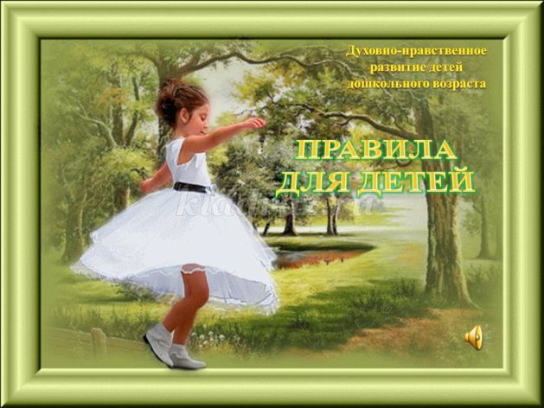

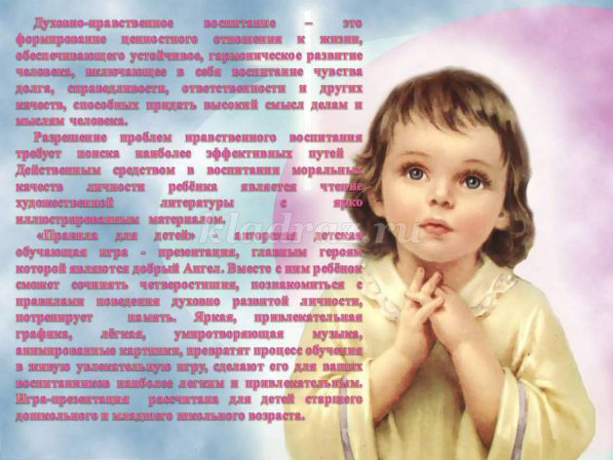

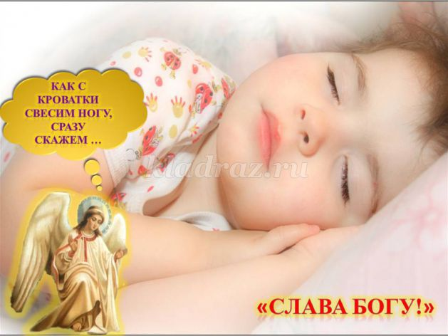

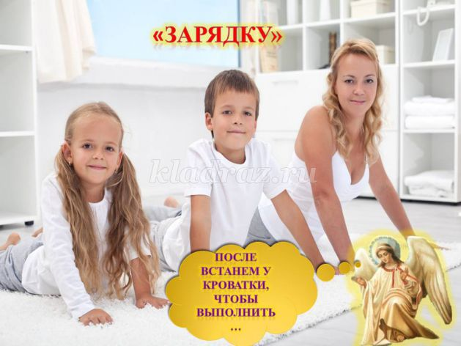

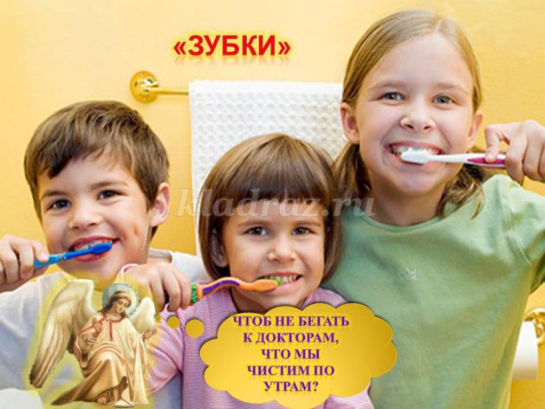

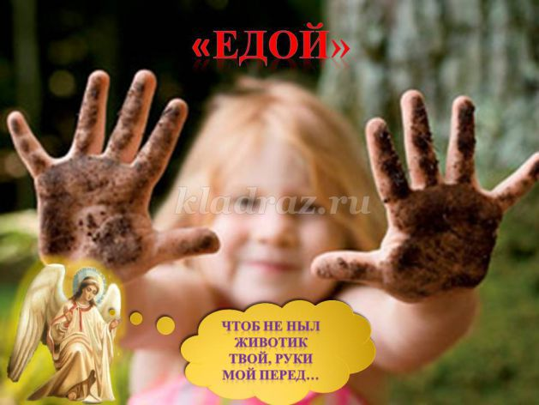

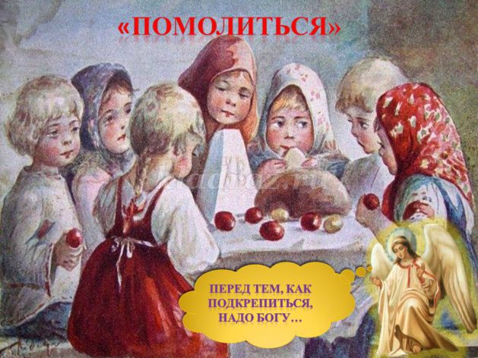

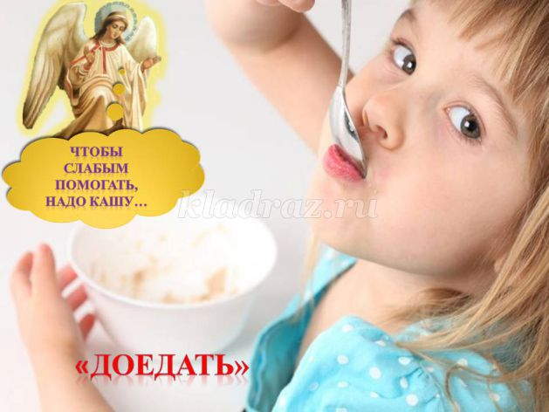

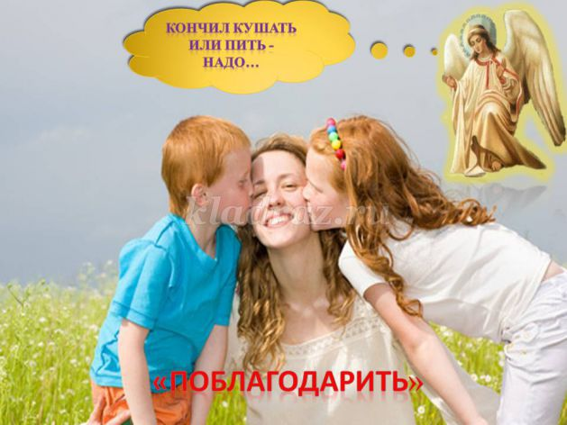

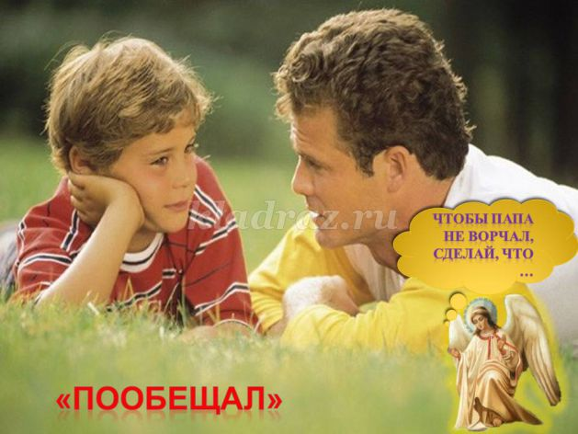

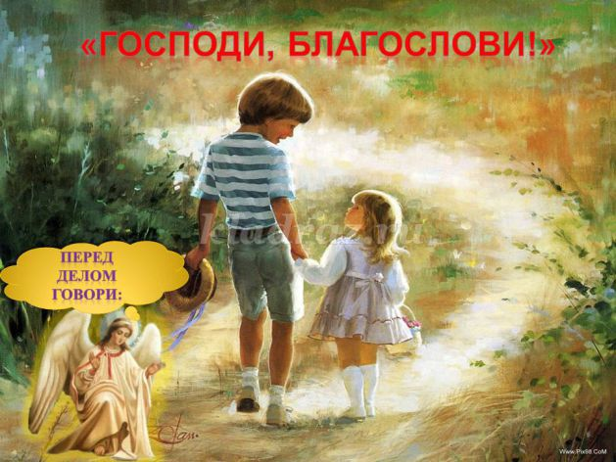

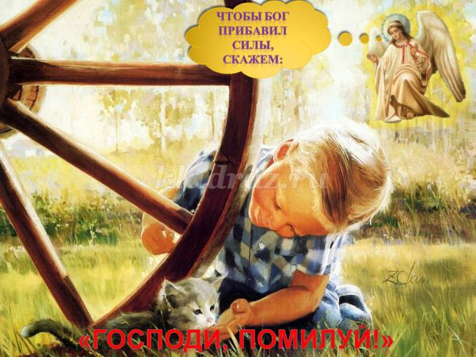

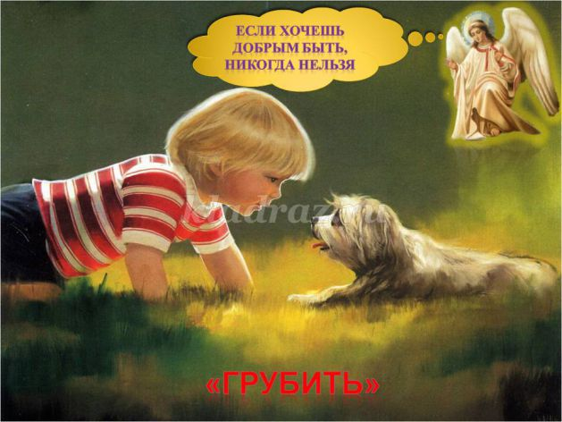

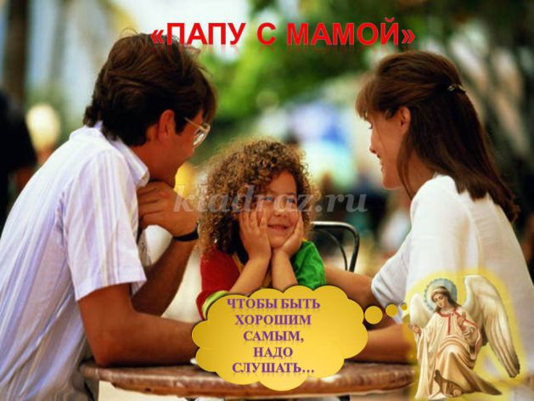

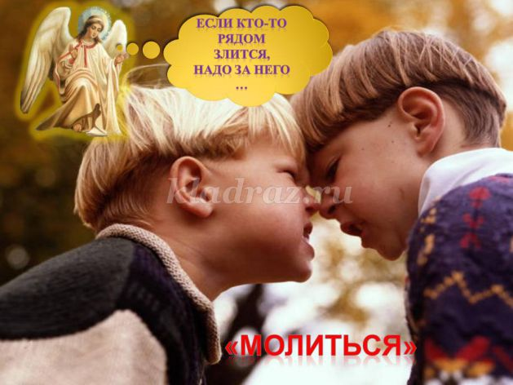

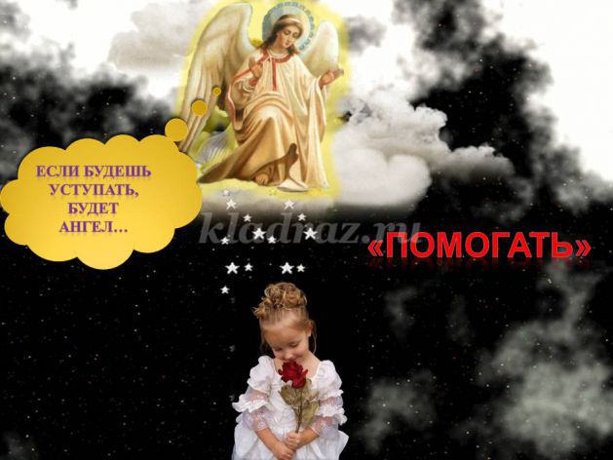

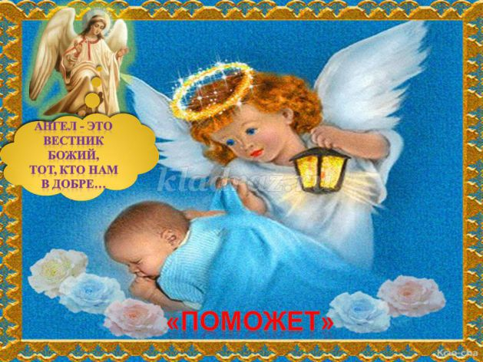

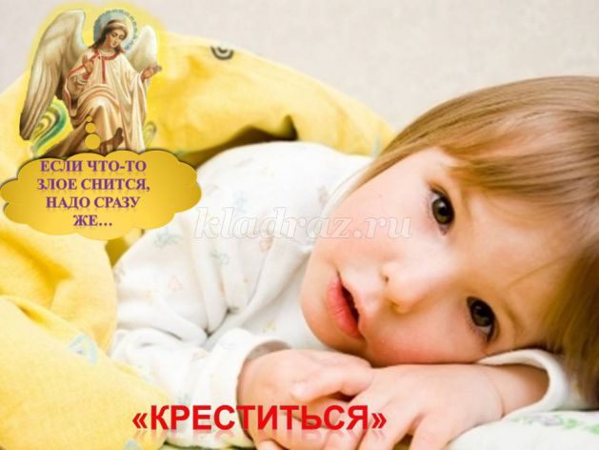

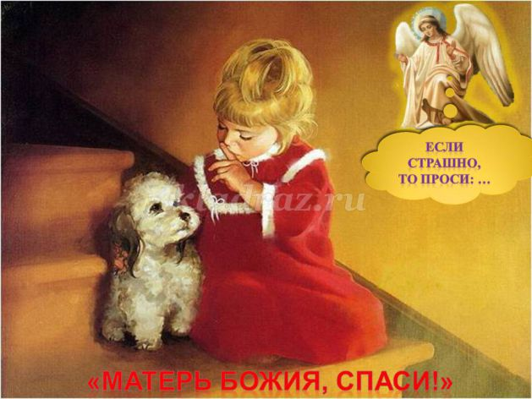



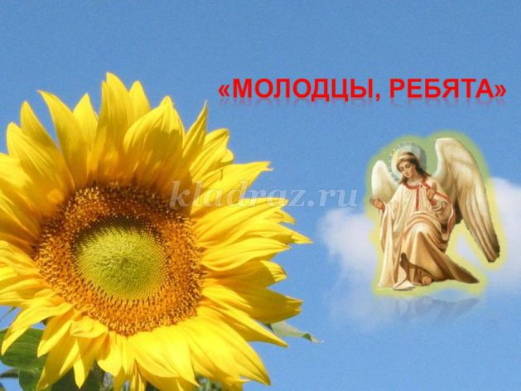

# По окончании просмотра все обсуждают значение вежливости. 5. Упражнение «Круг вежливых слов» Дети встают в круг и, передавая друг другу Ангела, говорят вежливые слова. 6. Итог По окончании занятия проводится краткая беседа, в ходе которой педагог напоминает детям следующее: *Вежливость украшает человека. Вежливые слова делают людей добрее. Вежливость важна в отношениях с другими людьми.*

# «Под грибком» (Сценарий инсценировки по сказке В.Сутеева с детьми средней группы)

**Задачи:**Учить разыгрывать представления по знакомым сказкам, используя выразительные средства: интонацию, мимику, жест.

Развивать интерес к театрализованной деятельности

**Костюмы:** шапочки муравья, зайца, воробья, бабочки, **[лягушки](http://portal2011.com/besplatnye-konkursy-dlya-vospitatelej-mdou-33-nezabudka-goroda-kalugi-shevchenko-svetlana-nikolaevna/)**, комбинезон и шапка для гриба

**Декорации:** бутафорские деревья и грибы, листья деревьев.

**Действующие лица:** Ведущий, Гриб — взрослый, Бабочка,**[Лягушка](http://portal2011.com/besplatnye-konkursy-dlya-vospitatelej-mdou-33-nezabudka-goroda-kalugi-shevchenko-svetlana-nikolaevna/)**, Муравей, Зайчик, Воробей, Лиса — дети.

Звучит музыка.

**Ведущий:** На полянке, вдоль дорог

Вырос беленький грибок.

Он грибочек не простой —

Сказку нам принес с тобой.

Звучит музыка. На поляне вырос Гриб.

**Ведущий:** Осень. Дождик все сильней.

Спешит к грибочку Муравей.

Под музыку к Грибу идет Муравей.

**Муравей:** Я почти насквозь промок.

Спрячусь быстро под грибок!

**Ведущий:** Только встал он под грибок

Бабочка к грибку идет.

Под музыку появляется Бабочка.

**Бабочка:** Здравствуй, добрый Муравей!

Спрячь меня ты поскорей.

Уж лететь я не могу.

**Муравей:** Что ж, конечно помогу!

Прячься, прячься, поскорей!

Бабочка и Муравей стоят вместе под Грибком.

**Ведущий:** Скачет мокрый Воробей.

**Воробей:** Вы, друзья, меня пустите.

Пожалейте, не гоните.

Я совсем, совсем промок.

Вы пустите под грибок.

**Муравей:** И тебе найдется место.

**Бабочка:** Хоть немного нам и тесно.

**Ведущий:** Трое их. Им тесно слишком.

Прибежала к Грибку Мышка.

Под музыку к Грибку бежит Мышка

**Мышка:** Под Грибок меня пустите

Я промокла! Помогите!

**Муравей:** Хоть и тесно нам втроем,

От дождя тебя спасем.

**Бабочка:** Дождь, смотрите, все сильней!

**Мышка:** Прячься, прячься, Воробей!

Звучит музыка. На полянке показался Зайчик.

**Ведущий:**Кто же это на полянке?

Так ведь это серый Зайка!

**Зайка**(испуганно):

Кто там, кто там под Грибком?

Вы меня спасите!

За мной гонится Лиса,

Спрячьте, помогите!

**Муравей**(обращается к Мышке, Воробью, Бабочке):

Жалко Зайца, он промок.

**Все:** Прячься быстро под Грибок.

**Ведущая:** А вот и рыжая краса —

бежит кумушка — Лиса.

Под музыку на полянке появляется Лиса. Она оглядывается в поисках Зайца.

**Лиса:** Кто стоит там под Грибком

Вы меня узнали?

Отвечайте поскорей,

Зайца не видали?

**Все:** Нет!

**Лиса:** Лучше время не терять,

Дальше побегу искать.

Звучит музыка.

**Ведущий:** Дождик кончился. И вот

Веселись лесной народ!

Все герои выходят из — под Грибка.

К Грибку прыгает **[Лягушка](http://portal2011.com/besplatnye-konkursy-dlya-vospitatelej-mdou-33-nezabudka-goroda-kalugi-shevchenko-svetlana-nikolaevna/)**.

**Лягушка:** Ква — ква — ква!

Как под ним вы разместились?

Догадались, что случилось?

**Все:** Гриб — то вырос!

Мы тебя благодарим

И «спасибо» говорим!

Все герои кланяются Грибку.

**Гриб:** Не меня благодарите

Себе «спасибо» говорите.

Ваша дружба Вас спасла

И укрыла от дождя!

Все герои танцуют под веселую музыку вокруг Грибка.